|  |
| --- |
| ***Výzkum zvýšení objemu podzemních vod intenzifikací infiltrace čištěných povrchových vod***  ***Etapová zpráva 2021***  ***Etapová zpráva: Zhodnocení terénního a laboratorního výzkumu a matematického modelování*** |
| **Poskytovatel:**  Technologická agentura České republiky  **Odpovědný řešitel – příjemce:**  SG Geotechnika, a.s.  **Zhotovitel:**  **SG Geotechnika, a.s.** |
|  |
| **Projekt č.: FW01010446** |

Praha 2021

|  |
| --- |
| **Projekt FW01010446**  **Výzkum zvýšení objemu podzemních vod intenzifikací infiltrace čištěných povrchových vod**  ***Etapová zpráva 2021*** **Etapová zpráva: Zhodnocení terénního a laboratorního výzkumu a matematického modelování** |
| **Odpovědný řešitel – příjemce:**  SG Geotechnika a.s.  **Řešitelé – spolupříjemci:**   |  |  | | --- | --- | | WATRAD, spol. s r.o. |  | | Technická univerzita v Liberci |  | |
|  |

**Rozdělovník:**

|  |  |  |
| --- | --- | --- |
| Výtisk č. | Držitel | Formát |
| 1 | SG Geotechnika a.s. | Listinná a digitální verze |
|  |  |  |

|  |  |  |  |
| --- | --- | --- | --- |
| Název: | *Etapová zpráva 2021*  Etapová zpráva: Zhodnocení terénního a laboratorního výzkumu a matematického modelování | | |
|  | | | |
| Poskytovatel: | Technologická agentura České republiky | | |
|  | | | |
| Odpovědný řešitel – příjemce: | SG Geotechnika a.s.  Geologická 988/4  152 00 Praha 5  Ing. Jiří Záruba MBA | | |
|  | | | |
| Důvěrnost informací, autorská práva a reprodukce: | Popisované práce byly realizovány za finanční podpory poskytovatele Technologické agentury České republiky. Informace zveřejňované v dokumentu, stejně tak jako grafy, obrázky apod. jsou publikovatelné pouze při respektování autorského zákona, resp. při dodržování formy citací. | | |
|  | | | |
| Název souboru: | sablona_ZZ_Skrysov_2021 | | |
|  | | | |
| Číslo zprávy: | Etapová zpráva 2021 – číslo: 1 | | |
|  | | | |
| Stav zpracování: | Etapová zpráva projektu | | |
|  | | | |
| Řešitelé: | SG Geotechnika a.s. | | |
|  | | | |
| Vedoucí projektu:  Řešitelský tým: | Jiří Záruba, SG GT  Martina Blahutová  Dana Otrubová  Petr Rezek  Karel Sosna  Petr Stöhr | WATRAD  Pavel Bílý  Lubomír Kelnar  Jana Michálková  Petr Novák  Hana Semíková  Michal Vaněček | Technická univerzita v Liberci  Tomáš Lederer  Kamil Nešetřil  Jaroslav Nosek  Tomáš Pluhař |
|  | | | |
| Schválil: | Jiří Záruba | |  |
|  | | | |

1. Matematický model

V loňské etapě byly vybrány dvě skupiny simulačních softwarů (sw) první skupinou je MODFLOW (Langevin *et al.*, 2020) a navazující programy (Bedekar *et al.*, 2016; Pollock, 2016) a druhou skupinou je Flow123. V MODFLOW byla loni provedena předběžná simulace zasakování (model analogické situace lokality) pro dimenzování filtrační aparatury a zasakovací zkoušky. Nevýhodu MODFLOW však je, že neumožňuje výpočet proudění v explicitních puklinách. Navíc navazující programy neumožňují simulovat transport při pokročilých metodách diskretizace, které jsou vhodné pro simulování puklinových sítí metodou ekvivalentního kontinua (např. pro simulaci stopovací zkoušky). Naopak Flow123d umožňuje simulovat soustavu explicitních puklin v obecné poloze. Proto byl v této etapě použit Flow123d.

Instalace na Windows vyžadovala operační systém Windows 10 Pro (disponuje podporou virtualizace). Automatizovaná instalace neproběhla úplně, takže bylo třeba dodatečně nainstalovat Docker Desktop.

## Implementace vstupních dat z infiltračního modelu

V průběhu jednotlivých letošních etap byl zhotoven postupně 2D horizontální stacionární model, 3D stacionární model, a nakonec 3D dynamický model. Posledně zmíněný model by zhotoven ve dvou variantách: malý model o rozsahu cca 80 m × 120 m s 6 836 elementy a velký o rozsahu cca 100 m × 150 m s 16 226 elementy. Malá síť umožňuje rychlejší výpočet, ovšem zasakování do jímky se projevuje výraznou změnou toku na hranici, pokud je na ní definována konstantní hladina jako okrajová podmínka. Velký model je méně ovlivňován okrajovými podmínkami, ale má problém s konvergencí (tzn. výpočet neproběhne a je třeba upravit jeho vstupní parametry). 3D elementy jsou tvořeny nepravidelnými čtyřstěny. Horizontální rozsah modelových sítí je na obrázku XXX. Vertikální rozsah 3D modelu byl vždy 50 m. Velikost elementu byla cca 1 m v blízkosti jímky či pukliny, 6 m na okraji modelu a 10 m na bázi modelu. Bylo tak možno provádět výpočet v hlavní oblasti zájmu (jímka) s dostatečnou přesností, aniž by byla síť nepřiměřeně veliká. Síť byla vytvořena programem Gmsh (gmsh.info). Zdrojový soubor geo (tj. definice geometrie a požadavky na síť) byl vytvořen ručně v programu Notepad++, což je textový editor, který je praktický, protože podporuje zvýrazňování syntaxe (v tomto případě C++) a editaci ve sloupcovém režimu (např. kopírování znaků nad sebou, nikoliv podle řádků). Ze souborů geo vygeneroval Gmsh sítě, které byly využity programem Flow123d k simulaci. Program Gmsh je také využit pro vizualizaci výsledků modelu (.…).

Jako okrajové podmínky byla použita nepropustná hranice (na sz., jv. a spodní hranici modelu) a konstantní hladina (na sv. a jz. hranici modelu). Pro počáteční hydraulický gradient byly využity nově zhotovené vrty a archivní vrt SK-4.

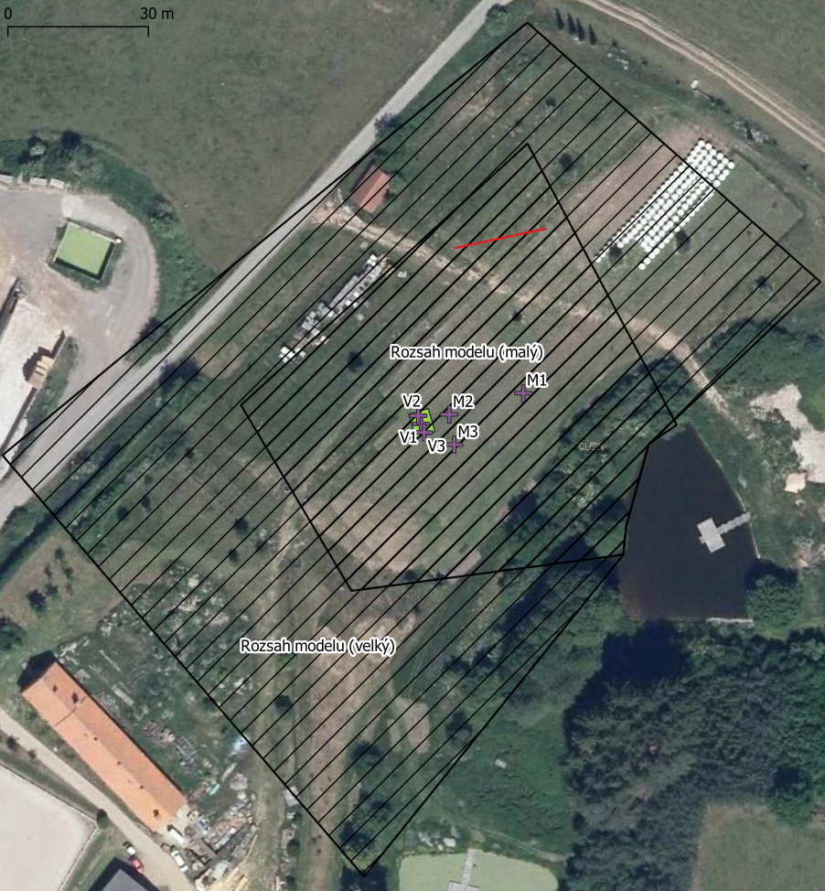

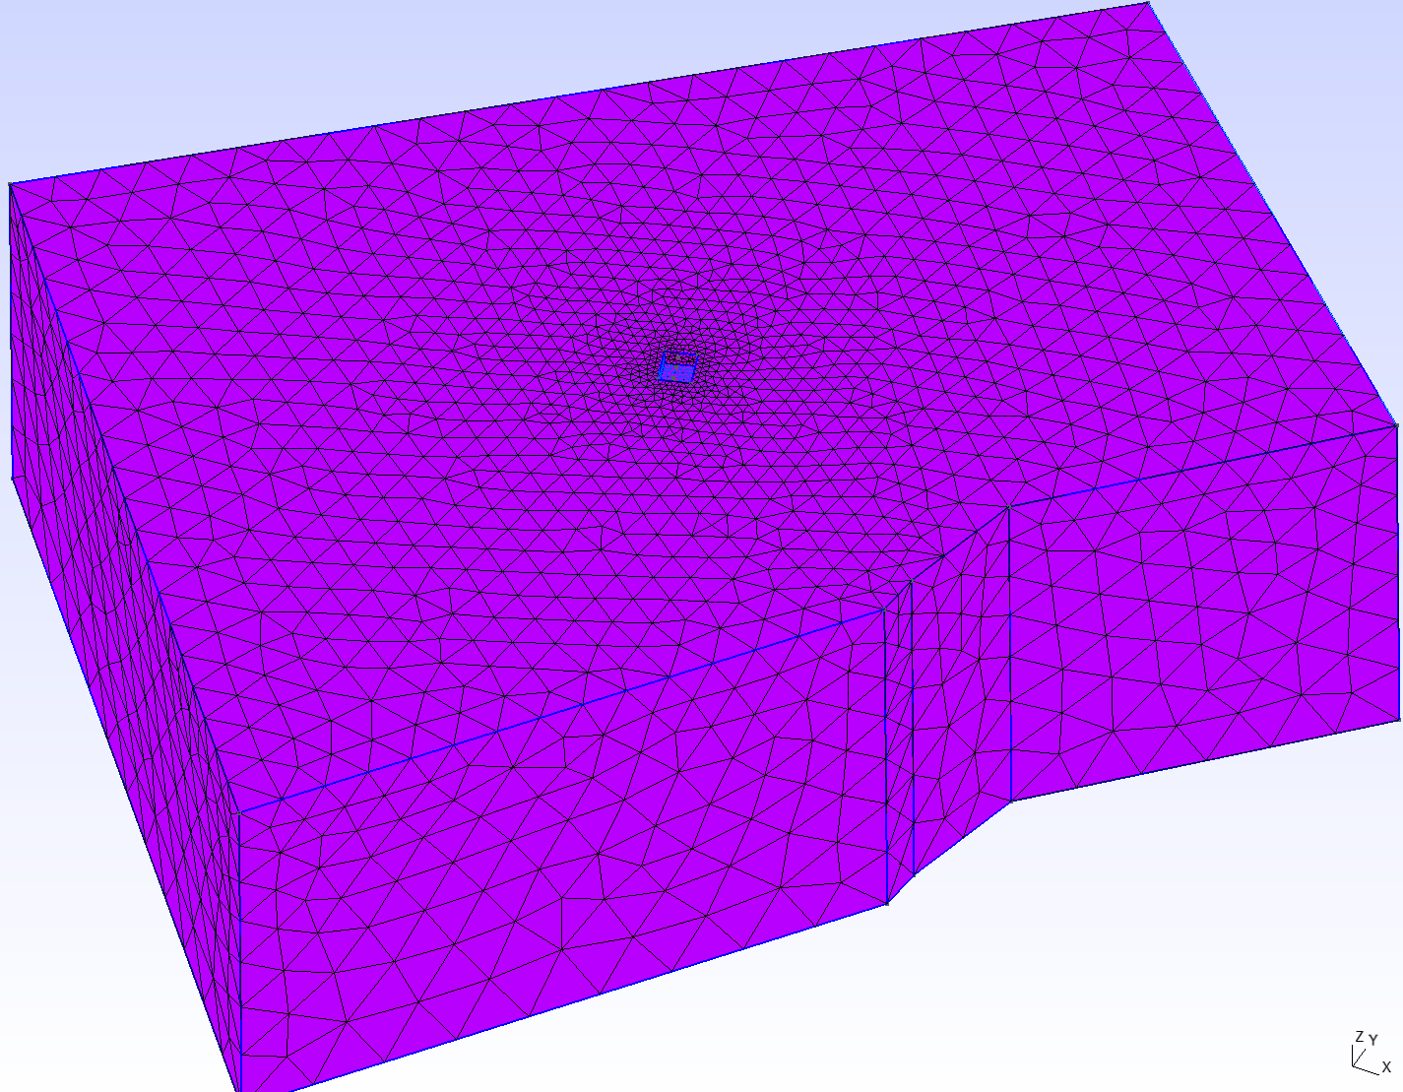

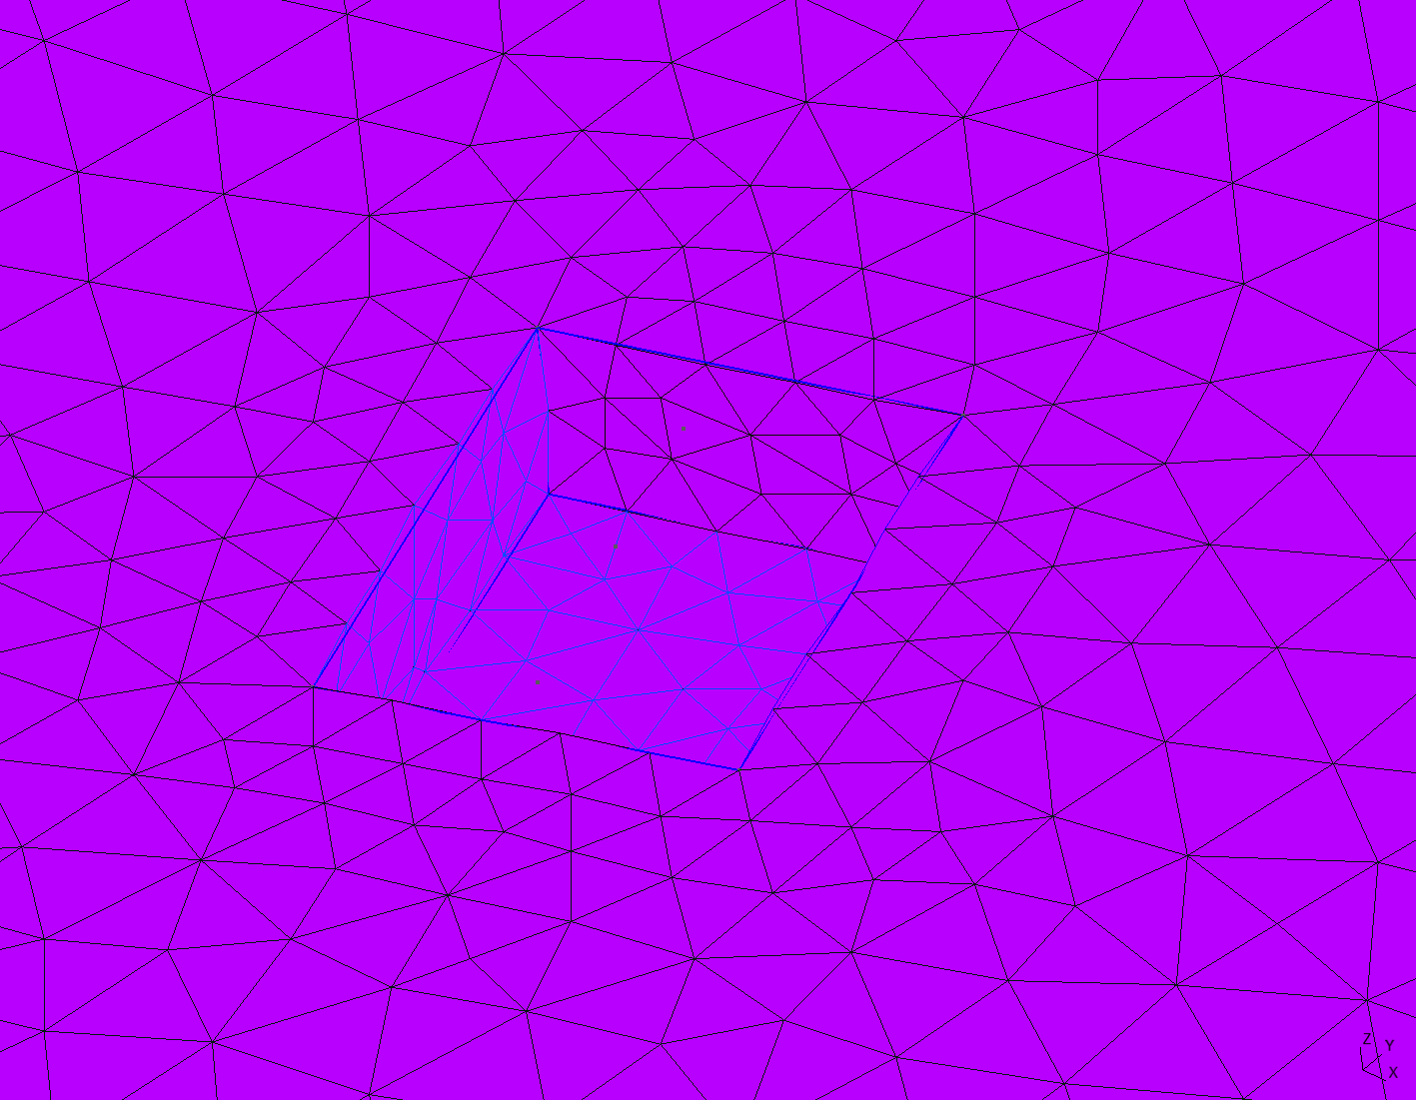

Model Flow123d byl využit, protože umožňuje výpočet proudění na explicitních puklinách. Jejich simulace je plánována v následujících etapách. Letos byl pokusně sestavena modelová varianta s jednou puklinou, která měla hloubkový dosah 15 m p.t. Bude tak možno využít pukliny při následujících simulacích, zejména v případě intenzifikovaných vrtů.

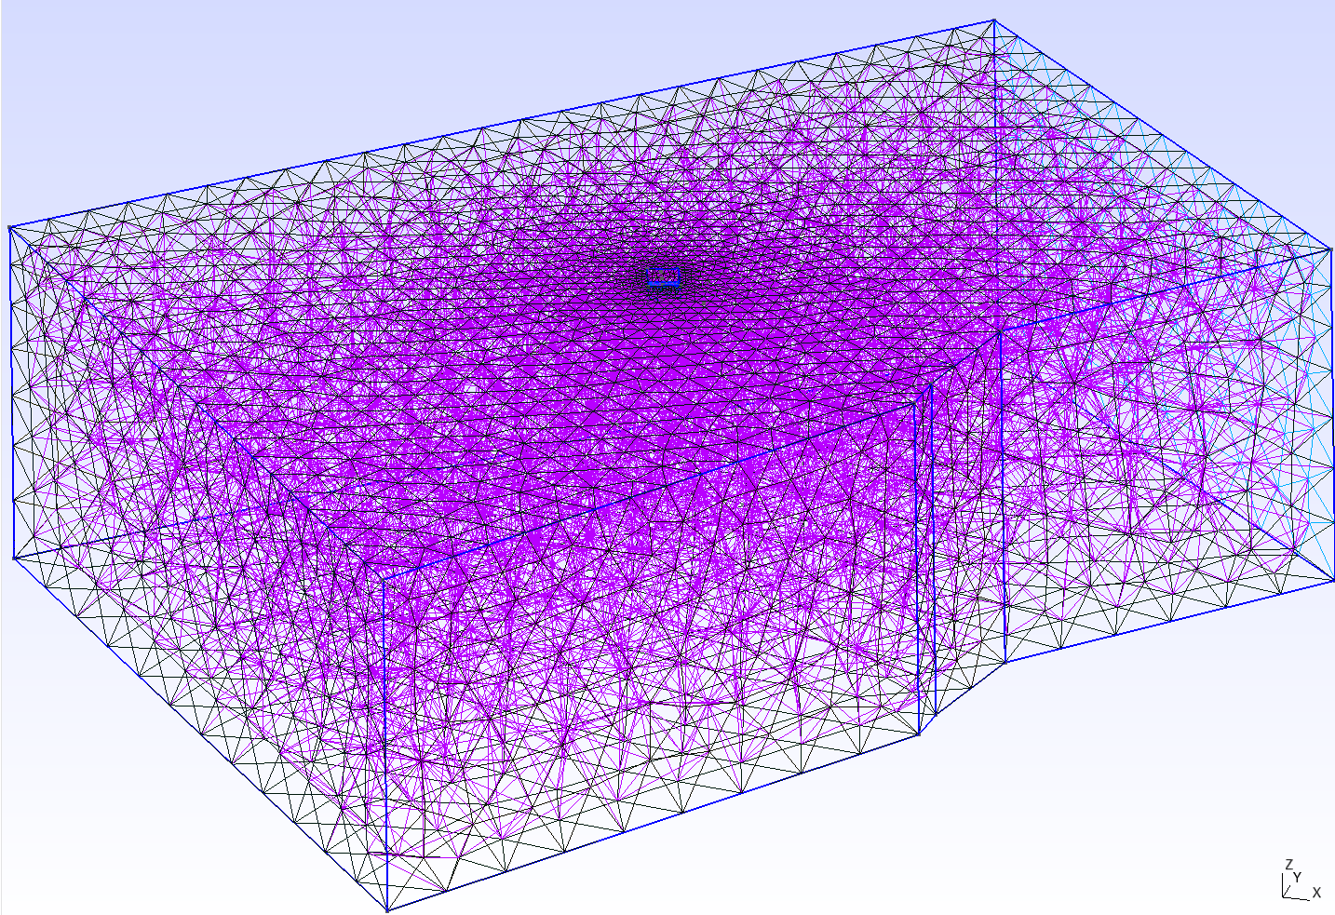

## Kalibrace modelu

Sada skriptů Python – kromě výpočtu retenční křivky dva kalibraci: stacionární model (*steady state*), dynamický model (*transient*), bilance objemových toků

Dynamická (*transient*) simulace modelovala časové období o délce 65 dní. Prvních 20 dní odpovídalo ustálenému stavu (který byl předběžně nastaven vhodnými počátečními podmínkami). Dalších 33 dní byla hladina simulováno zasakování jímkou (konstantní hladina). Po zbytek simulace byl v místě jímky nastaven tok odpovídající přirození infiltraci. Infiltrace srážkových vod byla nastavena na 3⋅10-9 m/s, což odpovídá 3 l/s/km2, což je horní mez odhadu podle mapy základního odtoku.

Zasakování do nenasycené zóny je výpočetně náročná úloha

Problém s konvergencí. Snížení terénu. Nahlášeno vývojářům.

Pro výpočet v nenasycené zóně je v programu Flow123d implementována Richardsova rovnice.

Pro výpočet proudění v nenasycené zóně je třeba definovat saturaci a hydraulickou vodivost v závislosti na výšce nad hladinou podzemní vody (zjednodušené vyjádření) – tedy retenční křivku (Obr. X). Byl použit nejčastěji používaný vztah (van Genuchten, 1980). Z důvodu problémů s konvergencí úlohy byla provedena kalibrace parametrů tak, aby křivka měla minimální křivost a nedocházelo tak k problémům s konvergencí numerického řešení. Kalibrované parametry jsou: výškový škálovací parametr (α = 0,3 m-1) a nezávislý exponent (n = 2,5).

Nasycená hydraulická vodivost byla v modelu zadána pomocí výrazu, který definuje její distribuci. Nebylo tak třeba při kalibraci měnit oblasti v síti. Hydraulická vodivost a vertikální anizotropie byla v průběhu kalibrace nastavena tak, aby průběh hladin v pozorovacích vrtech rámcově odpovídal pozorování v poslední fázi infiltrační zkoušky. I když při výpočtu proudění s volnou hladinou nebývá potřebné zadávat specifickou storativitu, byla její hodnota z důvodu lepší konvergence modelu nastavena na 1⋅10-4 m-1.

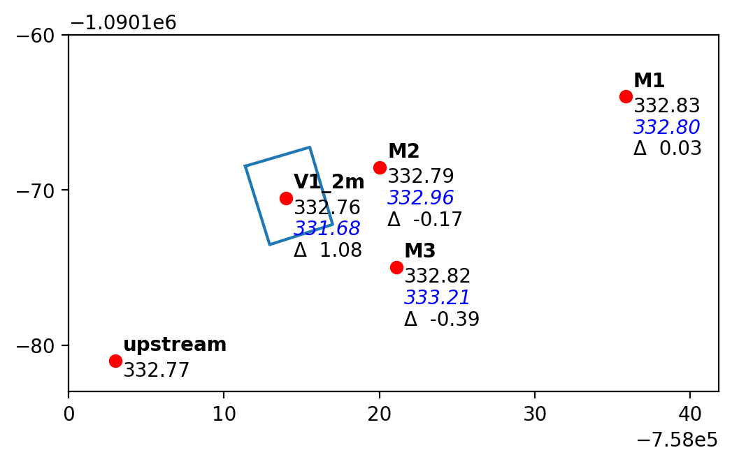

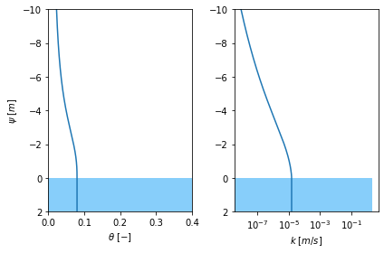

|  |
| --- |
| Obr. 1 Retenční křivka optimalizovaná pro konvergenci matematického modelu – závislost objemové vlhkosti (θ) a hydraulické vodivosti (k) na kapilárním tlaku (ψ) |

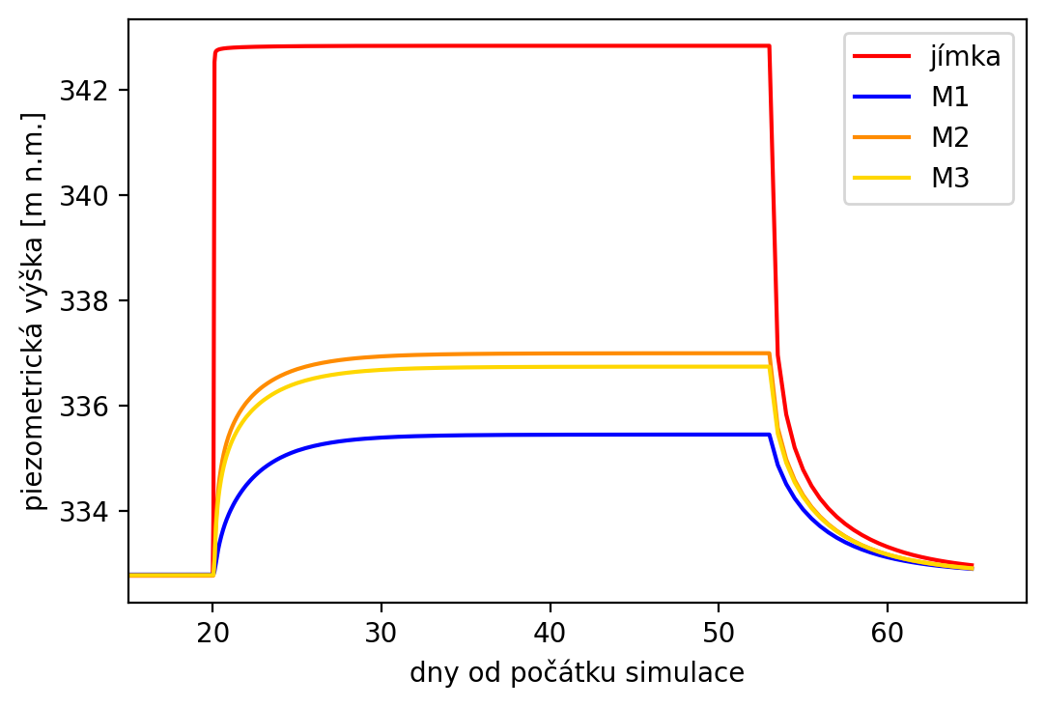

Obr. 2 Průběh piezometrické výšky

1. Výsledky

## Zhodnocení matematického modelování

Byl sestaven 3D numerický model v programu Flow123d a byl využit pro simulaci infiltrace jímkou. Model byl sestaven tak, že umožňuje snadnou integraci dalších dat (zasakované množství, změna propustnosti masívu, explicitní pukliny) a procesů (radiální proudění v okolí infiltračních vrtů, transport stopovače). Model je připraven, aby mohl poskytovat podporu pro přípravu opakovaných aplikací a optimální funkci jímacích prvků.

Kombinace dvou sw je adekvátní, protože oba mají zásadní přednosti i nedostatky.

Proudění v nasycené zóně (v průlinách i puklinách) je v programu Flow123d softwarově odladěné a je běžně využíváno pro stochastické výpočty (kde je tak vlastně testována konvergence modelu při různých sadách parametrů). Proudění v nenasycené zóně (Richardsova rovnice) nebyla doposud dostatečně testována. Nahlášení chyb, které se vyskytly v průběhu provedených výpočtů, umožní odladit software. Ten tak bude využitelný v praxi pro výpočet podobných úloh (zasakování do nenasycené zóny). Práce na vlastním sw Flow123d nebude probíhat v rámci tohoto projektu. Přes uvedené nedostatky má sw Flow123d funkce, které umožňují elegantně zadávat vstupy výpočtu:

* přehledný formát vstupních souborů (standardní YAML) s možností
  + zadávat parametry pomocí vzorců a logických operátorů,
  + využití „proměnných“ (*references, anchors*) a
  + průběžně dokumentovat simulaci s využitím komentářů v kódu;
* využití externích dat (výsledky jiných simulací jako počáteční hladiny; pozorování v textových souborech)

Podmínky, za kterých model nekonvergoval, byly nahlášeny vývojářům Flow123d: bez sníženého terénu; vysoká propustnost (kf );

Na konci projektu tak bude k dispozici sada vzorových výpočtů ve Flow123d (zasakování jímkou i vrty) a ta může být snadno upravena pro základní výpočet na jiné lokalitě (snáze než v případě výpočtu s využitím MODFLOW a souvisejících programů včetně grafického uživatelského rozhraní.

!!!!!!!!!! Další data umožní …

**Literatura**

Bedekar, V. et al. (2016) MT3D-USGS version 1: A U.S. Geological Survey release of MT3DMS updated with new and expanded transport capabilities for use with MODFLOW. 6-A53. U.S. Geological Survey, p. 69 p. https://pubs.er.usgs.gov/publication/tm6A53.

van Genuchten, M.Th. (1980) ‘A closed-form equation for predicting the hydraulic conductivity of unsaturated soils’, Soil Science Society of America Journal, 44(5), pp. 892–898. doi:10.2136/sssaj1980.03615995004400050002x.

Langevin, C.D. et al. (2020) MODFLOW 6, the U.S. Geological Survey Modular Hydrologic Model. U.S. Geological Survey. doi:10.5066/F76Q1VQV.

Pollock, D.W. (2016) User guide for MODPATH Version 7 – A particle-tracking model for MODFLOW. Open-File Report 2016–1086. Reston, VA: U.S. Geological Survey, p. 35. https://doi.org/10.3133/ofr20161086.

1. Literatura

Sosna K., Bláha P., Fiala Z., Hanzlíková I., Chýle A., Němečková J., Prokop R., Záruba J., (2016): Vliv dlouhodobého provozu tepelných čerpadel na udržitelnost energetického potenciálu horninového prostředí, Dílčí zpráva 2016, 4 Technická zpráva: Geotechnická charakteristika vhodného polygonu, SG Geotechnika.

Sosna K., Bláha P., Bláhová J., Fiala Z., Hanzlíková I., Chýle A., Chýle J., Máca M., Němečková J., Prokop R., Zrubková A., (2017): Vliv dlouhodobého provozu tepelných čerpadel na udržitelnost energetického potenciálu horninového prostředí, Dílčí zpráva 2017, 12 Technická zpráva: Polygon – Geotechnický monitoring, SG Geotechnika.